

**UNIR FP**

**Informática y Comunicaciones**

Técnico Superior en DAM – DAW - ASIR

Título del Trabajo Fin de Estudios

|  |  |
| --- | --- |
| Trabajo fin de estudio presentado por: | Laguna Rebolo, Alejandro  Estrada Amat, Javier  Garijo Blanco, Antonio |
| Tipo de trabajo: | Sistema de Fichajes |
| Tutor/a: | Damián Sualdea Soy |
| Fecha: | 30/03/2025 |

Resumen

(Máximo 150 - 200 palabras)

**Palabras clave:** (Máximo 5 palabras)

Abstract

(150 - 200 words max)

**Keywords:** (5 words max)

Índice de contenidos

1. Introducción 9

1.1. Justificación 9

1.2. Objetivos 9

2. Módulos formativos aplicados en el trabajo 10

3. Herramientas y lenguajes utilizados 11

4. Metodologías utilizadas 12

5. Componentes del equipo y aportaciones realizadas por cada alumno 13

5.1. Estudio de mercado 13

5.1.1. Tabla comparativa de aplicaciones actualmente en el mercado 13

5.1.2. Análisis DAFO de nuestra solución 14

5.1.3. Subapartado 1.2 14

5.2. Modelo de datos 15

5.3. Diagramas UML 15

5.3.1. Diagrama de clases 15

5.3.2. Clasificación de usuarios 16

5.3.3. Caso de uso 01 16

5.4. Diseño de interfaces 17

5.4.1. Wireframes 17

5.4.2. Prototipo de interfaz de alta definición 18

5.4.3. Paleta de colores 18

5.4.4. Logotipo 18

5.5. Planificación temporal y trabajo en equipo 19

5.5.1. Presupuesto temporal de tareas 19

5.5.2. Organización de tareas y tiempos finales 20

5.5.3. Trabajo en equipo 21

6. Conclusiones 22

6.1. Análisis de desviaciones temporales y de tareas 22

6.2. Conclusiones generales del proyecto 22

6.2.1. Evaluación global del proyecto. 22

6.2.2. Reflexión sobre el proceso de aprendizaje y desarrollo. 22

6.2.3. Recomendaciones para futuros proyectos similares. 22

6.3. Limitaciones y prospectiva 22

6.3.1. Posibles mejoras y ampliaciones del proyecto. 22

6.3.2. Nuevas líneas de investigación o desarrollo que podrían derivarse del proyecto. 22

6.3.3. Sugerencias para la implementación en entornos reales. 22

7. Referencias bibliográficas 23

Anexo A. Diagramas de GANTT 24

Anexo B. Código fuente de la solución y pruebas 25

Anexo C. Manual de instalación - despliegue 26

Anexo D. Documentación de la API 27

Anexo E. Otros anexos de interés 28

Índice de figuras

Tabla 1: Herramientas, lenguajes, frameworks y APIs utilizadas 10

Tabla 2 Presupuesto temporal de tareas 11

Tabla 3 Comparativa de aplicaciones actualmente en el mercado 13

Ilustración 1 Análisis DAFO 14

Ilustración 2 Diagrama E/R 15

Ilustración 3 Diagrama de clases 16

Ilustración 4 Caso de uso "Recepción de pedido" 16

Ilustración 5 Wireframes 17

Ilustración 6 Prototipo de interfaz de alta definición 17

Ilustración 7 Paleta de colores 18

Ilustración 8 Logotipo en positivo 18

Ilustración 9 Logotipo en negativo 19

Índice de tablas

Tabla 1: Herramientas, lenguajes, frameworks y APIs utilizadas 10

Tabla 2 Presupuesto temporal de tareas 11

Tabla 3 Comparativa de aplicaciones actualmente en el mercado 13

# Introducción

En la actualidad, la correcta gestión del tiempo laboral se ha convertido en un aspecto fundamental para las empresas. Tanto por motivos de organización interna como por cumplimiento de la normativa legal, llevar un registro de las horas de trabajo de los empleados es obligatorio en España desde el Real Decreto-ley 8/2019.

Este proyecto tiene como objetivo el desarrollo de un sistema de fichajes que permita a una empresa gestionar de forma sencilla y eficiente los horarios de entrada y salida de sus trabajadores. Además, el sistema contempla funcionalidades como el control de horas extra, la validación por parte de responsables, la auditoría de actividad y la autenticación segura mediante verificación en dos pasos (2FA).

La aplicación está pensada para ser utilizada tanto por empleados como por el equipo de dirección y administración de la empresa. Por ello, se ha desarrollado una estructura basada en roles que permite adaptar las funcionalidades según el tipo de usuario.

## Justificación

Desde la entrada en vigor del Real Decreto-ley 8/2019, todas las empresas están obligadas a registrar diariamente la jornada laboral de sus empleados. Esta medida busca garantizar los derechos de los trabajadores y prevenir el fraude laboral.

Muchas empresas, sin embargo, aún utilizan métodos rudimentarios como hojas de cálculo o registros en papel. Esto puede derivar en errores, pérdidas de información o incluso sanciones legales.

Este sistema de fichajes nace para resolver esa necesidad, aportando una solución digital, segura y adaptable que no solo cumple con la normativa, sino que también mejora la gestión interna del tiempo de trabajo.

## Objetivos

* Objetivo general:

Desarrollar un sistema web que permita a las empresas registrar y gestionar el horario laboral de sus empleados, cumpliendo la normativa vigente y optimizando la gestión del tiempo.

* Objetivos específicos:

Implementar el registro de entrada y salida de empleados.

Permitir la solicitud y validación de horas extra.

Desarrollar un sistema de roles (empleado, dirección, administrador).

Garantizar la seguridad mediante autenticación 2FA.

Registrar un historial de actividad para auditoría.

Gestionar usuarios, empresas y permisos.

Utilizar una arquitectura moderna cliente-servidor.

Realizar pruebas que verifiquen el correcto funcionamiento del sistema.

# Módulos formativos aplicados en el trabajo

**Programación:** Lógica de la aplicación, uso de estructuras y algoritmos.

**Entornos de Desarrollo:** Diagramas UML y casos de uso.

**BBDD:** base de datos MySQL.

**Lenguajes de Marcas y Sistemas de Gestión de Información:** Html y css.

**Acceso a datos:** Conexión a bases de datos relacionales usando JPA/Hibernate.

**Desarrollo de Interfaces:** Frontend en Angular o React.

**Sistemas de gestión empresarial:** Organización y gestión de proyectos.

**Desarrollo de Software y Operaciones con Metodología Dev-Ops:** Docker Compose.

**Empresa e iniciativa emprendedora:** Estudio de mercado y análisis DAFO.

**Inglés:** Descripción en inglés.

**Formación en centros de trabajo:** Aplicación práctica del proyecto.

# Herramientas y lenguajes utilizados

|  |  |
| --- | --- |
| Tecnología / Herramienta | Descripción |
| Java + Spring Boot | Framework robusto para el desarrollo de APIs RESTful en Java. Permite crear aplicaciones backend estructuradas y escalables con facilidad. |
| Hibernate (JPA) | ORM (Object-Relational Mapping) que facilita la conexión y gestión de bases de datos desde Java. Permite mapear objetos Java a tablas de base de datos. |
| MySQL | Sistema de gestión de bases de datos relacional, muy utilizado por su fiabilidad, rendimiento y compatibilidad con múltiples entornos. |
| Angular | Frameworks modernos para el desarrollo frontend. Permiten crear interfaces de usuario dinámicas y reactivas en aplicaciones web. |
| TypeScript, Tailwind, Angular Material | Tecnologías para estructurar y diseñar páginas web con un diseño responsive, moderno y adaptado a distintos dispositivos. |
| DBeaver | Herramienta visual para la administración de bases de datos. Facilita la ejecución de consultas SQL y la gestión de esquemas. |
| Postman / Thunder Client | Herramientas para probar y documentar APIs REST. Permiten enviar peticiones HTTP y verificar respuestas del servidor. |
| GitHub | Sistema de control de versiones y plataforma colaborativa. Permiten gestionar cambios en el código y trabajar en equipo de forma organizada. |
| Google Authenticator | Aplicación para implementar verificación en dos pasos (2FA), mejorando la seguridad de acceso al sistema con códigos temporales. |
| Figma | Herramienta de diseño colaborativo para crear prototipos de interfaces. Ideal para planificar visualmente la estructura del frontend. |

# Metodologías utilizadas

Hemos seguido una **metodología ágil**, dividiendo el trabajo en iteraciones (sprints) con tareas para cada integrante del equipo. Hemos realizado reuniones semanales, estamos utilizando GitHub para coordinación y revisión del código, y se trabaja de forma colaborativa dividiendo roles y responsabilidades.

# Componentes del equipo y aportaciones realizadas por cada alumno

Alejandro Laguna: Desarrollo backend, autenticación 2FA, documentación técnica.

Javier Estrada: Desarrollo frontend, diseño UI/UX, integración API.

Antonio Garijo: Base de datos, pruebas, planificación y memoria.

## Estudio de mercado

Existen aplicaciones de control horario en el mercado, pero muchas son costosas, poco intuitivas o no se adaptan a PYMEs. Este proyecto busca cubrir esa necesidad mediante una solución accesible, segura y fácil de usar.

### Tabla comparativa de aplicaciones actualmente en el mercado

Tabla 3 Comparativa de aplicaciones actualmente en el mercado

|  |  |  |  |
| --- | --- | --- | --- |
| Característica | Sesame HR | Planday | Factorial |
| Descripción | Plataforma integral para la gestión del tiempo, incluyendo fichajes y RRHH. | Herramienta para la planificación de turnos y fichajes, ideal para empresas con horarios rotativos. | Software de recursos humanos con sistema de fichaje y gestión documental. |
| Funcionalidades | Fichaje por app o web, geolocalización, control de vacaciones, informes. | Fichaje móvil, planificación de turnos, notificaciones, integraciones con nóminas. | Fichaje desde app/web, control horario, vacaciones, ausencias, gestión de documentos. |
| Público Objetivo | Empresas de cualquier tamaño que necesitan controlar la jornada laboral. | Negocios con turnos cambiantes, como restaurantes, comercios y sanidad. | PYMES que buscan una solución completa de RRHH y control horario. |
| Plataformas | iOS, Android, Web | iOS, Android, Web | iOS, Android, Web |
| Precio | Desde 3€/usuario/mes. | Modelo por suscripción, desde 2€/usuario/mes. | Plan gratuito y planes de pago desde 4€/usuario/mes. |
| Puntuación | 4.6/5.0 | 4.5/5.0 | 4.6/5.0 |

### Análisis DAFO de nuestra solución

Ilustración 1 Análisis DAFO

1. Fortalezas

* Cumplimiento legal: El sistema responde a la normativa legal vigente que obliga a las empresas a registrar la jornada laboral de sus trabajadores, lo que lo hace esencial para cualquier organización.
* Arquitectura moderna: Uso de tecnologías actuales como Spring Boot, JPA, Angular/React y MySQL, que garantizan escalabilidad, rendimiento y mantenimiento a largo plazo.
* Sistema de roles: Separación clara entre usuarios (empleados, dirección y empresa) permite un control detallado de permisos y responsabilidades.
* Seguridad: Implementación de autenticación segura (con posibilidad de 2FA como Google Authenticator) que protege los datos sensibles de los trabajadores.
* Informes y estadísticas: Generación de informes y gráficos permite a la dirección tomar decisiones basadas en datos reales y verificables.
* Facilidad de uso: Interfaz intuitiva y clara que facilita la adopción del sistema por parte de los empleados sin necesidad de formación intensiva.

1. Debilidades

* Dependencia tecnológica: El uso de tecnologías modernas puede suponer una barrera para pequeñas empresas sin conocimientos técnicos o recursos informáticos avanzados.
* Requiere conexión a internet: Si se aloja en la nube, una mala conexión puede afectar el funcionamiento del sistema.
* Curva de aprendizaje inicial: Aunque la interfaz es amigable, los usuarios administrativos pueden necesitar algo de tiempo para familiarizarse con todas las funcionalidades avanzadas.
* Mantenimiento necesario: Como cualquier sistema informático, necesita actualizaciones, copias de seguridad y soporte técnico periódico.

1. Oportunidades

* Expansión a otros sectores: Puede adaptarse fácilmente para distintos sectores que necesiten control horario (construcción, hostelería, educación, etc.).
* Integración con nóminas: Puede evolucionar para integrarse con sistemas de gestión de nóminas, ofreciendo una solución más completa a las empresas.
* Escalabilidad: Posibilidad de ofrecerlo como servicio SaaS (Software as a Service) para múltiples empresas.
* Concienciación legal creciente: Cada vez más empresas están siendo conscientes de sus obligaciones legales respecto al control horario, lo que aumenta la demanda de soluciones como esta.
* Automatización de procesos: Potencial para incluir inteligencia artificial en el futuro, como detección de anomalías en los fichajes o recomendaciones para optimizar horarios.

1. Amenazas

* Competencia: Existen otras soluciones comerciales de fichaje muy consolidadas en el mercado.
* Cambios legislativos: Una modificación en la normativa laboral podría hacer que ciertas funcionalidades del sistema queden obsoletas o innecesarias.
* Ciberseguridad: Al manejar datos personales y laborales, el sistema puede ser objetivo de ataques si no se refuerzan bien las medidas de protección.
* Resistencia al cambio: Algunas empresas o empleados pueden mostrarse reacios a implementar un sistema de control horario digital por miedo al control excesivo o a la pérdida de privacidad.

### Subapartado 1.2

Texto Normal del menú de estilos.

## Modelo de datos

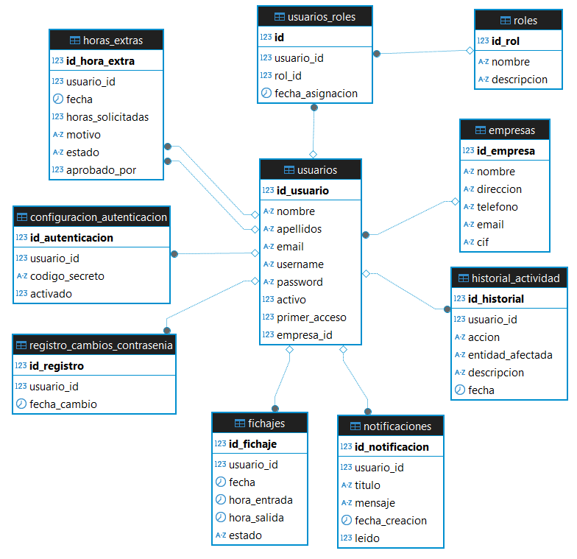

Ilustración 2 Diagrama E/R

## Diagramas UML

Breve introducción a lo que son los diagramas de clases y de casos de uso

Enumeración de los diagramas aportados

### Diagrama de clases

Breve explicación del diagrama, sus clases y relaciones reseñables

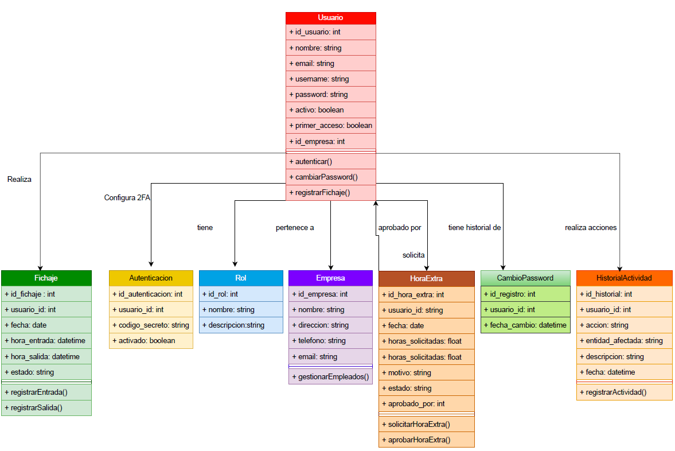

Ilustración 3 Diagrama de clases

### Clasificación de usuarios

1. **Administrador**

* **Gestión de empleados**:
  + Crear, leer, actualizar y eliminar empleados.
  + Asignar roles y gestionar datos de la empresa.
* **Generar reportes**:
  + Consultar estadísticas e informes sobre fichajes y horas extras.

1. **Dirección**

* **Validación de horas extras**:
  + Aprobar o rechazar solicitudes de horas extras.
* **Consulta de fichajes**:
  + Acceder a reportes detallados (entradas, salidas y pausas).

1. **Empleado**

* **Registro de fichajes**:
  + Registrar hora de entrada y salida.
* **Gestión de horas extras**:
  + Solicitar horas extras.
* **Gestión de cuenta**:
  + Cambiar contraseña tras el primer acceso.
  + Consultar historial de fichajes.

**Persona 1: Laura, la Administradora**

* **Edad:** 44 años
* **Ocupación:** Responsable de Recursos Humanos
* **Objetivos:**
  + Mantener actualizados los datos de los empleados.
  + Generar informes de actividad y asistencia.
* **Frustraciones:**
  + Sistemas lentos o complejos.
  + Tener que recopilar información manualmente.
* **Necesidades:**
  + Una interfaz clara para gestionar empleados.
  + Exportación rápida de reportes.

**Persona 2: Jesús, el director de departamento**

* **Edad:** 47 años
* **Ocupación:** Director de Operaciones
* **Objetivos:**
  + Aprobar o rechazar solicitudes de horas extras.
  + Consultar la productividad del equipo.
* **Frustraciones:**
  + Falta de visibilidad en tiempo real.
  + Demoras en la validación de fichajes.
* **Necesidades:**
  + Acceso rápido a estadísticas.
  + Notificaciones sobre solicitudes pendientes.

**Persona 3: Roberto, empleado**

* **Edad:** 29 años
* **Ocupación:** Técnico administrativo
* **Objetivos:**
  + Fichar correctamente su jornada.
  + Consultar su historial de horas.
* **Frustraciones:**
  + Olvidar fichar.
  + No saber si una hora extra ha sido aprobada.
* **Necesidades:**
  + Sistema accesible desde el móvil.
  + Confirmación clara de sus acciones (fichajes, solicitudes).

### Caso de uso 01

Explicación de los distintos casos de uso:

**Empleado**: Puede realizar el registro de fichajes, solicitar horas extras y cambiar su contraseña. Además, tras su primer acceso, debe configurar un método de autenticación adicional (como autenticación en dos pasos), lo cual extiende la funcionalidad de cambio de contraseña.

**Dirección**: Se encarga de validar o rechazar las solicitudes de horas extras generadas por los empleados y puede consultar los fichajes registrados. Esta validación se incluye dentro del caso de uso “Registrar horas extras”.

**Administrador**: Tiene control total sobre la gestión del sistema. Sus funcionalidades incluyen la asignación de roles a los usuarios, la gestión completa (CRUD) de empleados y empresas, así como la generación de reportes e informes sobre la actividad del personal.

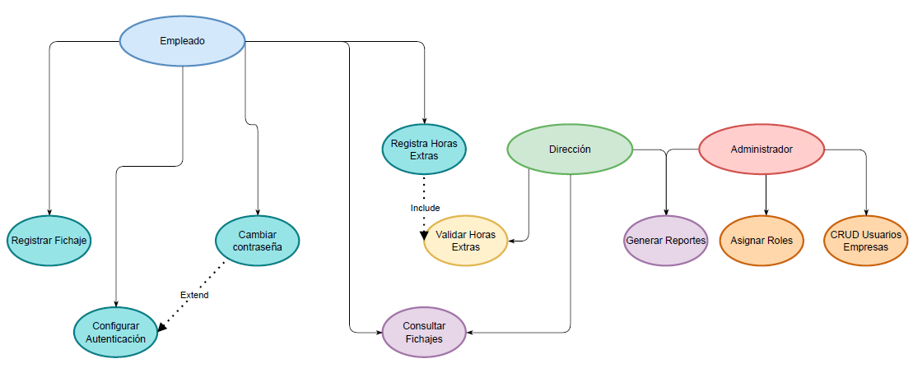

Ilustración 4 Caso de uso "Recepción de pedido"

## Diseño de interfaces

### Wireframes

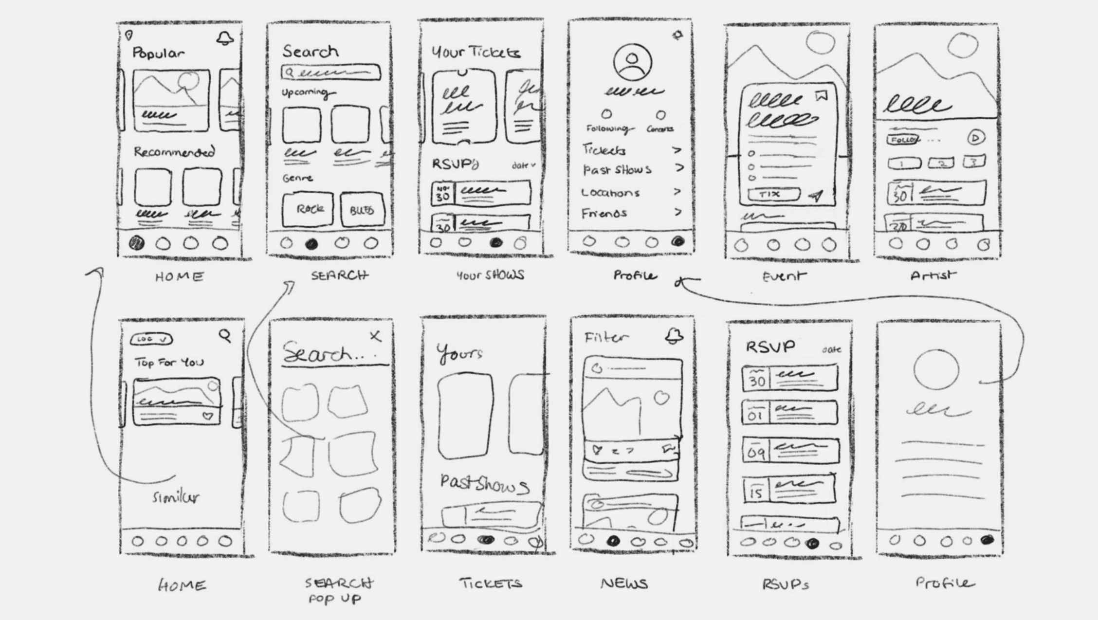

Ilustración 5 Wireframes

### Prototipo de interfaz de alta definición

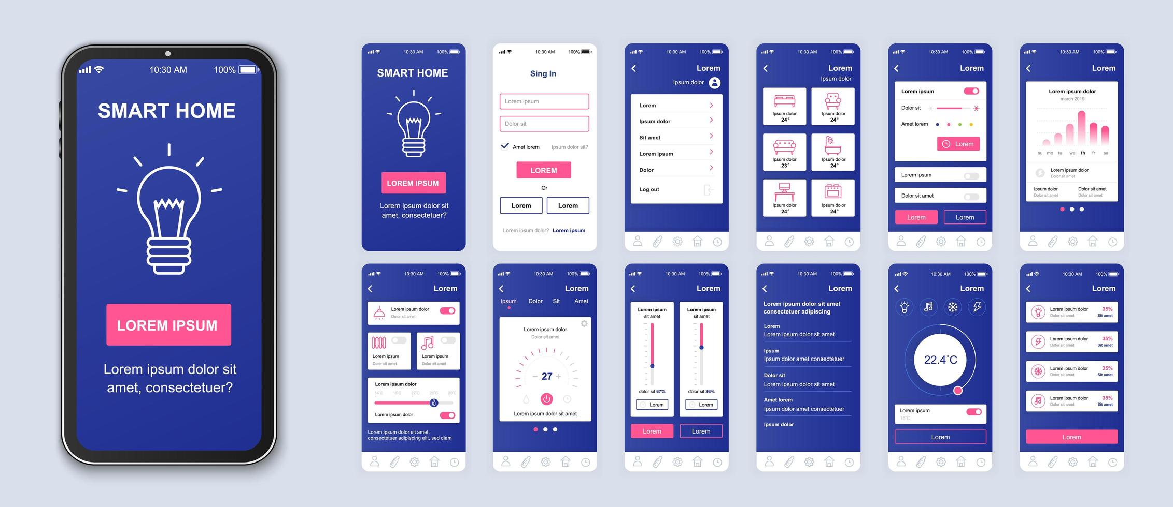

Ilustración 6 Prototipo de interfaz de alta definición

### Paleta de colores

Explicación de la elección de colores

Ilustración 7 Paleta de colores

<https://color.adobe.com/es/create/image>

### Logotipo

Explicación de la elección de logotipo

Ilustración 8 Logotipo en positivo

Logotipo en negativo

Ilustración 9 Logotipo en negativo

## Planificación temporal y trabajo en equipo

### Presupuesto temporal de tareas

Puedes basarte en la tabla siguiente

Tabla 2 Presupuesto temporal de tareas

|  |  |  |  |
| --- | --- | --- | --- |
| **Tareas** | **Subtareas** | **Duración (horas)** | **Persona/s asignada/s** |
| **Planificación del Proyecto** | Definir objetivos y alcance |  |  |
| Identificar recursos |  |  |
| Crear plan de proyecto |  |  |
| … |  |  |
| **Diseño de la Aplicación** | Crear wireframes y maquetas |  |  |
| Diseñar arquitectura de BD |  |  |
| Definir experiencia de UX |  |  |
| … |  |  |
| **Desarrollo Frontend** | Implementar interfaz de usuario |  |  |
| Integrar diseño responsivo |  |  |
| Realizar pruebas de usabilidad |  |  |
| … |  |  |
| **Desarrollo Backend** | Configurar servidor y BD |  |  |
| Implementar lógica de negocio |  |  |
| Crear APIs y servicios web |  |  |
| … |  |  |
| **Integración y Pruebas** | Integrar frontend y backend |  |  |
| Realizar pruebas funcionales |  |  |
| Corregir errores y optimizar |  |  |
| … |  |  |
| **Despliegue y Lanzamiento** | Configurar entorno de producción |  |  |
| Desplegar la aplicación |  |  |
| Realizar pruebas finales |  |  |
| … |  |  |

### Organización de tareas y tiempos finales

Puedes basarte en la tabla anterior

En los anexos incorpora el diagrama de Gantt correspondiente al presupuesto y el resultante al final del proyecto.

### Trabajo en equipo

Debes definir cuáles han sido vuestras aportaciones.

Se debe aportar, además, el/los gráficos de aportaciones al repositorio de GitHub

# Conclusiones

## Análisis de desviaciones temporales y de tareas

Realiza un análisis de las diferencias entre el presupuesto inicial de tareas y tiempos y las tareas y tiempos realizados finalmente.

Puedes apoyarte en una tabla comparativa, comentando los motivos de las posibles desviaciones.

## Conclusiones generales del proyecto

### Evaluación global del proyecto.

### Reflexión sobre el proceso de aprendizaje y desarrollo.

### Recomendaciones para futuros proyectos similares.

## Limitaciones y prospectiva

### Posibles mejoras y ampliaciones del proyecto.

### Nuevas líneas de investigación o desarrollo que podrían derivarse del proyecto.

### Sugerencias para la implementación en entornos reales.

# Referencias bibliográficas

Design Thinking Services. (2023). *Método persona.* (D. T. Services, Ed.) Recuperado el 01 de 10 de 2024, de https://www.designthinking.services/herramientas-design-thinking/metodo-persona/

Figma. (2023). *Figma: Herramienta de diseño de interfaces.* Recuperado el 20 de 10 de 2024, de https://www.figma.com

Kranio. (29 de 08 de 2023). *Descubriendo Git: Características y Ventajas.* Recuperado el 10 de 2024, de https://www.kranio.io/blog/descubriendo-git-caracteristicas-y-ventajas

1. Diagramas de GANTT
2. Código fuente de la solución y pruebas
3. Manual de instalación - despliegue
4. Documentación de la API

En caso de que se implemente una API

1. Otros anexos de interés

Puedes crear los adjuntos que consideres necesarios – de acuerdo con el tutor de proyecto – según la necesidad y naturaleza del proyecto.